Консультация для родителей
«Нравственное воспитание дошкольника – главная задача педагога!»
Подготовила: воспитатель Нарыкова В.И.
МБДОУ Детский сад №22 «Улыбка» г. Старый Оскол
Духовно-нравственное воспитание в детском саду является неотъемлемой частью всестороннего воспитания ребенка, необходимой предпосылкой возрождения отечественной культуры; качественно новой ступенью духовно-нравственного воспитания в детском саду является интеграция его содержания в повседневную жизнь детей, во все виды детской деятельности и традиционные методики дошкольного образования.
Детство – время развития всех сил человека, как душевных, так и телесных, приобретение знаний об окружающем мире, образование нравственных навыков и привычек. В дошкольном возрасте происходит активное накопление нравственного опыта, и обращения к духовной жизни. Систематическое духовно-нравственное воспитание ребенка с первых лет жизни обеспечивает его адекватное социальное развитие и гармоничное формирование личности.
Цель воспитания:
- Заложить основы духовно-нравственной личности с активной жизненной позицией, способность к совершенству и гармоничному взаимодействию с другими людьми.
- Воспитывать в детях милосердие, сострадание, умение прощать обиды, желание помогать нуждающимся, быть терпимыми, мирными во взаимоотношениях со всеми.
- Учить быть примером для других не на словах, а на деле, избегать зла, зависти – довольствоваться тем, что имеешь, уметь просить прощения, поступать честно, никогда не делать другим того, чего не желаешь себе.
- Способствовать сохранению чистоты, целомудрия.
- Вызвать интерес к изучению Православия у воспитателей и родителей, открывая тем самым путь к духовному совершенствованию и познанию отечественной культуры.
Задачи:
- Воспитывать патриотические чувства, связывающие разные поколения.
- Приучать к этическим нормам поведения и самодисциплине.
- Совершенствовать художественный вкус, развивать творческий потенциал каждого ребенка.
- Формировать художественно-речевые навыки, пополнять словарь детей.
- Воспитывать духовно-нравственные чувства, раскрывая значение православия в жизни человека, как действие любви, добра, человечности, единения.
Ориентировать семью на духовно-нравственное воспитание детей, ознакомление родителей с основами православной педагогики и психологии, формирование представлений о формах семейного уклада.
Воспитание духовной личности возможно только совместными усилиями семьи, образовательного учреждения и государства. Одна из проблем современного образования состоит в том, что в процессе воспитания не соблюдается историческая преемственность поколений. Дети лишаются возможности брать пример с людей, живших в прошлом, не знают, с точки зрения каких истин прошлые поколения решали возникшие перед ними проблемы, что служило для них маяком и источником созидания.
Предпринятые на сегодняшний день попытки воспитания духовно-нравственной личности показывают, что самым слабым, местом в этой деятельности является семья. Многим родителям просто неизвестно, что именно в дошкольном возрасте происходит усвоение социальных норм, моральных требований и образцов поведения на основе подражания. Поэтому необходимо помочь родителям осознать (не навязывая), что в первую очередь в семье должны сохраняться и передаваться нравственные духовные ценности и обычаи, чтимые и почитаемые предками, и что именно родители ответственны за воспитание детей.
Характерной особенностью работы по формированию духовно-нравственного отношения к культурному наследию и чувства сопричастности ему является приобщение детей к крестьянской культуре и быту. Крестьянское искусство входит в жизнь современного ребенка вместе с народной песней, сказкой, былиной, поэтому оно так близко ему и понятно. Педагоги нашего детского сада совместно с родителями организовали Мини-музей «Русская горница», для того чтобы дети более близко познакомились с русским бытом, колоритом убранства русской горницы. Все это помогает детям получить представление о разных видах народного искусства и пережить отношение к ним в продуктивной, игровой деятельности. Знакомство ребенка с народным искусством развивает у него вкус и бережное отношение к материальным ценностям, созданным предшествующими поколениями.

Фото к мини-музею «Русская горница»
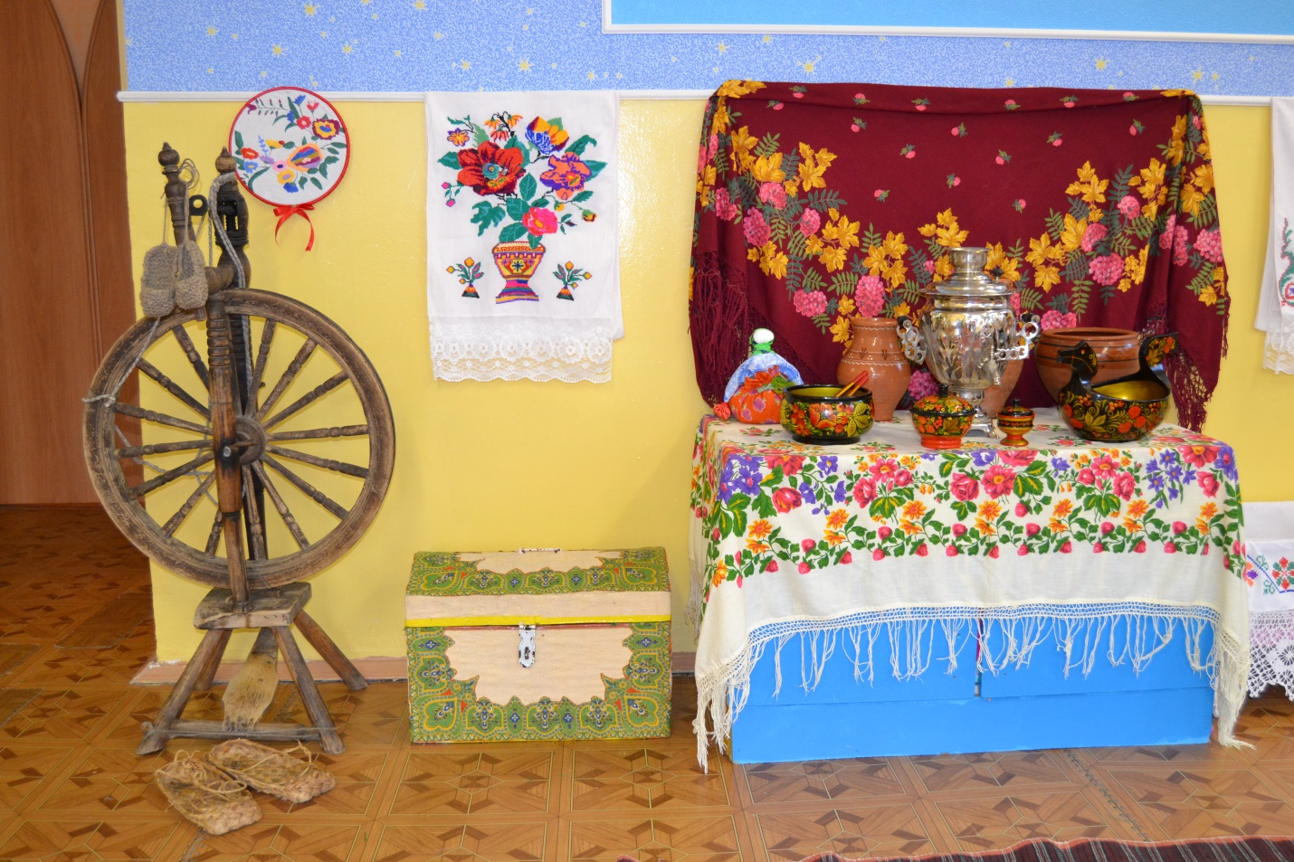

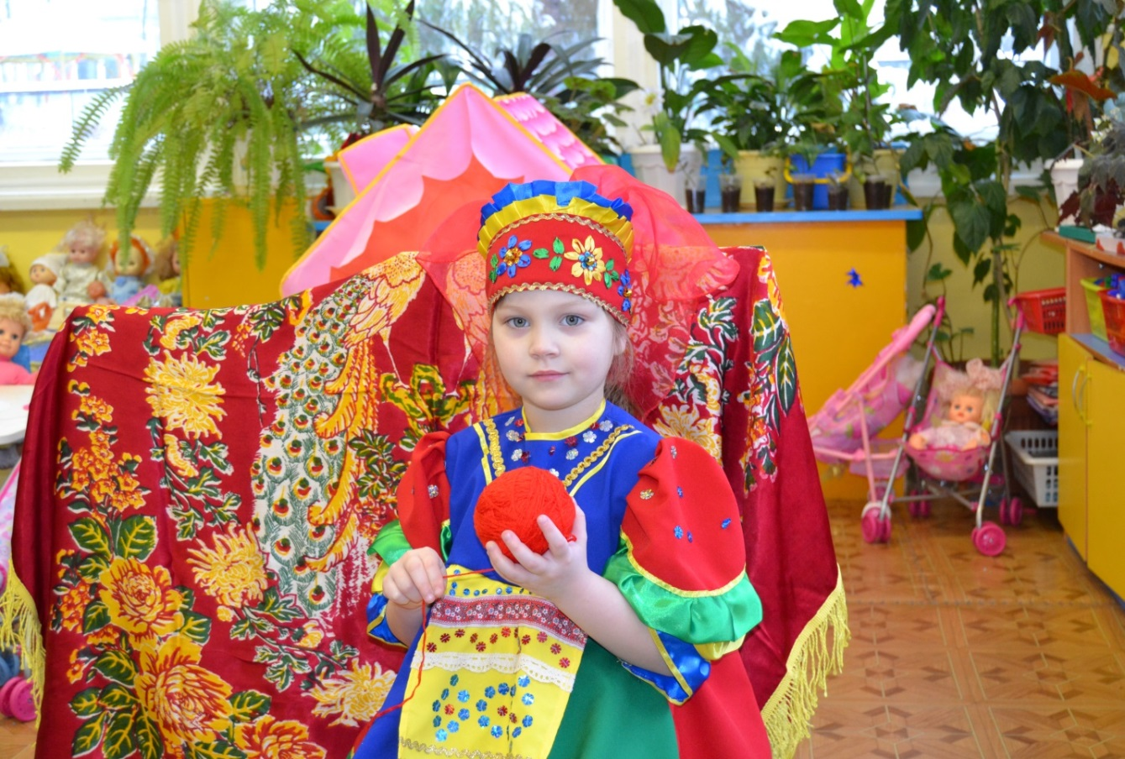
Оптимальным для духовно-нравственного воспитания в детском саду является проведение сезонных музыкально-игровых праздников: осенью — «Ярмарка»; зимой — «Новый год», «Рождество», «Святки», «Защитники Отечества», «Масленица»; весной— «Наши любимые», «Праздник птиц», «Пасха», «Никто не забыт и ничто не забыто», «Именины березки» (Троица). Дети старшего дошкольного возраста получают представление о материале, из которого изготовлены предметы народно-прикладного искусства. Педагоги вовлекают детей в процесс изготовления народных игрушек и других предметов, в ходе которого дети приобретают навыки работы с художественным материалом и привычку делать своими руками приятные и полезные для людей вещи. Данная работа знакомит детей с народным костюмом. Это очень важно, так как позволяет показать непрерывную связь поколений и связь искусства изготовления костюма с духовными традициями народа.
В течение года знакомлю детей с народными костюмами. Со старшими дошкольниками классифицирую его по принадлежности: праздничный, будничный; для женщины, девушки; женский, мужской. Знакомлю с декором костюма, материалом украшений: жемчуг, бисер, разноцветное стекло и др. Помогаю детям в радостной гамме расцветок увидеть красоту и попробовать изобразить ее в продуктивной творческой деятельности. Дети украшают декором женский народ: костюм, мужскую косоворотку и др. (в рисунке, аппликации.) Предметом познания народной культуры является и архитектура как часть народного искусства, связанная с традиционной народной культурой и природной средой.
Дети до 5 лет получают представление о деревянном доме с резными наличниками и о современном кирпичном доме. Они сравнивают дом прабабушки и дом, в котором они живут. Находят общее между ними и различия.
Дети старшего дошкольного возраста получают новые знания: об архитектуре древнего и современного города,(села); о сельском рубленом доме, тереме расписном; городском доме; деревянной резьбе; культовых сооружениях (соборах, церквях), их внешнем виде и украшениях и др. Знакомятся с пословицей «Хорошая работа два века живет». Человек умирает, а дело его, выполненное с любовью, остается долго жить, его берегут внуки, правнуки.
Совместно с родителями расширяю круг приобщения детей к устному народному творчеству. Старших дошкольников знакомлю с волшебными сказками, афоризмами, пословицами, поговорками, народными приметами, героическим эпосом.
Игра естественный спутник жизни ребенка, источник радостных эмоций, обладающий великой воспитательной силой. Поэтому в своей работе мы всегда обращаемся к игре: как к дидактической, так и к народной. Народные игры являются неотъемлемой частью духовно- нравственного воспитания дошкольников. В них отражается образ жизни людей, их труд, быт, национальные устои, представления о чести. Радость движения сочетается с духовным обогащением детей. Особенность народных игр в том, что они, имея нравственную основу, учат малыша обретать гармонию с окружающим миром. У малышей формируется устойчивое, заинтересованное, уважительное отношение к культуре родной страны, создается эмоционально положительная основа для развития духовно-нравственных чувств. По содержанию народные игры лаконичны, выразительны и доступны ребенку. Они вызывают активную работу мысли, способствуют расширению кругозора, уточнению представлений об окружающем мире. Народные игры в комплексе с другими воспитательными средствами представляют собой основу формирования гармонически развитой, активной личности, сочетающей в себе духовное богатство и физическое совершенство. Перед игрой рассказываем о культуре и быте того или иного народа (русские народные игры “Гуси-лебеди”, “У медведя во бору”; хакасская народная игра “Волк в отаре” и т.д.)
Несправедливо будет, если не отметим значение дидактических игр в формировании духовно-нравственных качеств дошкольника. Чувства уважения и гордости прививают дидактические игры с национальным колоритом: “Укрась одежду национальным узором”, “Сложи одежду”, “Дом Машеньки и Гульчечок”, “Сортируй узоры”, “Исправь ошибку” (национальные куклы одеты неправильно). Цикл дидактических игр по родному городу помогает формировать чувство любви к Родине на основе изучения национальных культурных традиций. “Узоры родного города”, “Не ошибись”, “Знаешь ли ты?” (знаменитости города), “Путешествие по городу”, “Где находится памятник?” “Птицы нашего города”, “Собери целое”, “Загадки о городе”, “Так бывает или нет?” помогают в развитии любви к родной земле, гордости принадлежностью к этому народу. Много словесных игр используем при воспитании духовно-нравственных чувств. Например, игры “Вкусные слова” (ребенок с закрытыми глазами определяет, кто сказал вежливое слово), “Цветок красивых слов” (дети вставляют свои лепестки произнося волшебное слово), “Поделись улыбкой”, “Поляна добра”, “Похвали соседа”, “Моя игрушка рассказывает обо мне”, “Люблю своих близких” (ребенок только движениями показывает, как любит своих близких).
Игры, направленные на доброжелательное отношению к сверстнику, гуманное отношение к людям
Игра «Жизнь в лесу» Воспитатель (садится на ковер, рассаживая вокруг себя детей). Представьте себе, что вы оказались в лесу и говорите на разных языках. Но вам надо как-то общаться между собой. Как это сделать? Как спросить о чем-нибудь, как выразить свое доброжелательное отношение, не проронив ни слова? Чтобы задать вопрос, как дела, хлопаем своей ладонью по ладони товарища (показ). Чтобы ответить, что все хорошо, наклоняем голову к его плечу; хотим выразить дружбу и любовь - ласково гладим по голове (показ). Готовы? Тогда начали. Сейчас раннее утро, выглянуло солнышко, вы только что проснулись... Дальнейший ход игры педагог разворачивает произвольно, следя за тем, чтобы дети не разговаривали между собой.
Игра «Муравьи» Воспитатель (рассадив детей вокруг себя). Приходилось ли кому-нибудь из вас видеть в лесу муравейник, внутри которого день и ночь бурлит жизнь? Поздней осенью, когда наступают холода, муравьишки собираются вместе, чтобы заснуть в своем теплом домике. Они спят так крепко, что им не страшны ни снег, ни метель, ни морозы. Муравейник просыпается с наступлением весны, когда первые теплые солнечные лучи начинают пробиваться сквозь толстый слой иголок. Но прежде чем начать привычную трудовую жизнь, муравьишки закатывают огромный пир. У меня такое предложение: сыграем роль муравьишек в радостный день праздника. Покажем, как муравьишки приветствуют друг друга, радуясь приходу весны, как рассказывают о том, что им снилось всю зиму. Только не забудем, что разговаривать муравьи не умеют. Поэтому будем общаться жестами.(Воспитатель и дети разыгрывают пантомимой и действиями изложенный рассказ, заканчивая его хороводом и танцами.)
Игра «Добрые эльфы» Воспитатель (садится на ковер, рассаживая детей вокруг себя). Когда-то давным-давно люди, борясь за выживание, вынуждены были работать и днем и ночью. Конечно, они очень уставали. Сжалились над ними добрые эльфы. С наступлением ночи они стали прилетать к людям и, нежно поглаживая их, ласково убаюкивать добрыми словами. И люди засыпали. А утром, полные сил, с удвоенной энергией брались за работу. Сейчас мы с вами разыграем роли древних людей и добрых эльфов. Те, кто сидит по правую руку от меня, исполнят роли этих тружеников, а те, кто по левую, - эльфов. Потом мы поменяемся ролями. Итак, наступила ночь. Изнемогающие от усталости люди продолжают работать, а добрые эльфы прилетают и убаюкивают их... Разыгрывается бессловесное действо.
Игра «Театр теней» Воспитатель: Обращали ли вы внимание на то, как в яркий солнечный день за вами неотступно следует собственная тень, в точности повторяя, копируя все ваши движения? Гуляете ли вы, бегаете, прыгаете – она все время с вами. А если вы с кем-то идете или играете, то ваша тень, как бы подружившись с тенью вашего спутника, опять-таки в точности все повторяет, но не разговаривая, не издавая ни одного звука. Она все делает бесшумно. Представим, что мы – наши тени. Погуляем по комнате, посмотрим друг на друга, попробуем друг с другом пообщаться, а потом вместе что-нибудь построим из воображаемых кубиков. Но как? Будем двигаться тихо-тихо, не издавая ни единого звука. Итак, начали! Совместно с взрослым дети молча передвигаются по комнате, смотрят друг на друга, здороваются за руку. Затем по его примеру из воображаемых кубиков строят башню. Успех игры зависит от фантазии педагога.
Игра «Ожившие игрушки» Воспитатель (садится на ковер, рассаживая детей вокруг себя). Вам, наверное, рассказывали или читали сказки о том, как оживают ночью игрушки. Закройте, пожалуйста, глаза и представьте свою самую любимую игрушку, вообразите, что она, проснувшись, делает ночью. Представили? Тогда предлагаю вам исполнить роль любимой игрушки и познакомиться с остальными игрушками. Только опять-таки все наши действия выполняем молча, чтобы не разбудить старших. А после игры попробуем отгадать, кто какую игрушку изображал. Вот так мы используем дидактические и народные игры в воспитании духовно-нравственных качеств у дошкольника. Предполагаемый результат: Заложенный в детстве божественный огонь будет согревать душу и сердце ребенка. Он понесет его людям. С помощью систематической работы по духовно-нравственному воспитанию, на основе Православия, надеюсь достичь следующих результатов:
-устойчивость навыков поведения;
-сформированность основ ценностных сфер личности;
-стабильность психического развития;
-целостность восприятия мира;
-воспитание всесторонне и гармонично развитой личности;
-формирование коллектива, где каждый самоценен, и все пребывают в гармонии друг с другом;
-развитие способностей к самосовершенствованию и самостоятельному творчеству;
Главный результат, на который очень бы хотелось надеяться, заключается в усвоении ребенком вечных ценностей: милосердия, правдолюбия, в стремлении его к добру и неприятию зла.
Список литературы:
1. Воспитание нравственных чувств у старших дошкольников: Кн. для воспитателя дет. сада [Текст] / Р.С. Буре, Г.Н. Година, А.Д. Шатова и др.; Под ред. А.М. Виноградовой. - 2-е изд., испр. и доп. - М.: Просвещение, 1989.-96с.
2. Дошкольная педагогика № 7 (82) / сентябрь / 2012: Петербургский научно практический журнал [Текст] / Под ред. С.Д. Ермолаев, шеф-редактор Н.В. Нищева. - СПб.: ООО Издательство ДЕТСТВО-ПРЕСС, 2012. - 72с.

